Кроссворд «Русская изба»
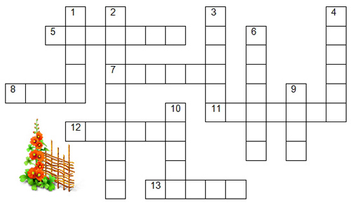

По горизонтали:

5. Ограда для двора в старину. (Плетень.)
7. Тонкая длинная щепка из сухого дерева, зажигаемая для освещения дома. (Лучина.)
8. Предмет в каждом доме, служащий для отопления и приготовления пищи. (Печь.)
11. Керамическая плитка для облицовки стен и печей. (Изразец.)
12. Большой ящик для хранения вещей с крышкой и с замком. (Сундук.)
13. Предмет обстановки, на котором и сидели, и спали. (Лавка.)

По вертикали:

1. Помещение в избе – комната. (Клеть.)
2. Название скатерти в старину. (Столешница.)
3. Настил из досок для сна в избе под потолком между печкой и противоположной ей стеной. (Полати.)
4. Подставка для лучины. (Светец.)
6. Как в старину называлась кухня. (Поварня.)
9. Деревянный крестьянский дом. (Изба.)
10. Предмет, который висел в каждом доме в красном углу. (Икона.)

